35
气体和晶体的热容

统计力学方法的核心在于将系统的宏观性质看作相应微观量的统计平均值。但是宏观性质可以分为两种：一种是有明显的微观量相对应，如密度、压力和能量等，这些宏观性质来自于力学，称为力学量。另一种则没有明显的微观量与其相对应，如温度、熵等，它们来自于热学，称为非力学量。统计力学对力学量的处理方法才是求相应微观量的统计平均值。而对非力学量的处理方法则是在计算力学量的基础上，通过与热力学结果相比较而得。本专题要专门介绍对力学量—热力学能以及与其相关的定容热容的计算，专题36再介绍对非力学量——熵的计算。
1．子的配分函数与系统热力学能的关系
鉴于能量的概念来自力学，故热力学能是一个力学量，它有相应的微观量，对于独立子或近独立子系统，这个微观量就是子的能量，即子所处能级的能量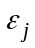。按照宏观量是相应微观量的统计平均值，
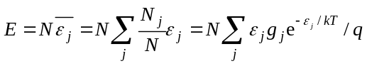 (35-1)
式中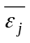是子的能量的平均值。为求这个平均值，式中代入了Boltzmann分布定律。由于 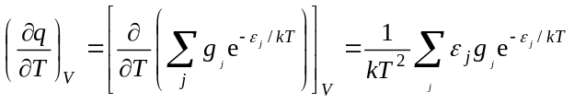
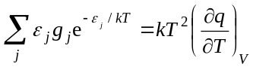 (35-2)
将它代入式（35-1），便得
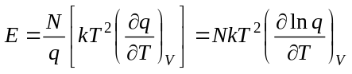 (35-3)
式(35-3)便是子的配分函数与系统热力学能的关系。由式可见，只要已知子的配分函数，系统的热力学能便可算得。
2．气体的摩尔定容热容
按照热力学关系
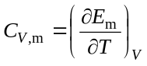 (35-4)
将式(35-3)代入式(35-4)，当可得到物质的摩尔定容热容为
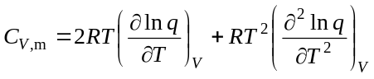 (35-5)
式(35-5)是子的配分函数与物质摩尔定容热容的关系。它不仅适用于气体，而且也适用于晶体。
(1)双原子分子气体
由于分子的非热运动能量不随温度的升降而变化，双原子气体分子的配分函数只与热运动有关。按照专题30所述的分子结构模型，一个双原子气体分子相当于一个三维平动子、一个二维刚性转子和一个单维简谐振子之和。故其配分函数当为
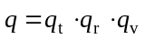 (35-6)
将式(35-6)代入式(35-5)，则得
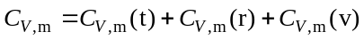 (35-7)
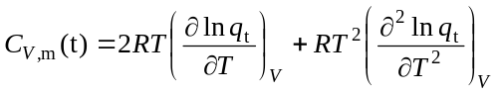 (35-8)
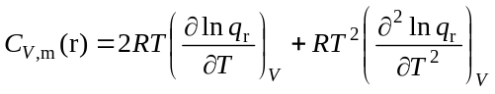 (35-9)
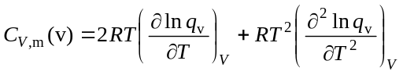 (35-10)
式(35-8)、(35-9)和(35-10)分别为平动、转动和振动对双原子分子气体摩尔定容热容的贡献。
已知平动子的配分函数为
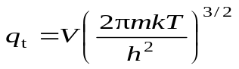 (35-11)
故 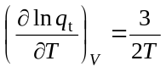， 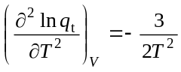 (35-12)
将式(35-12)代入式(35-8)，得
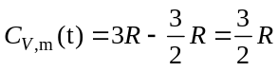 (35-13)已知二维刚性转子的配分函数为
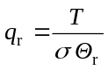 (35-14)
故 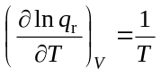， 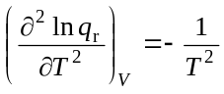 (35-15)
将式(35-15)代入式(35-9)，得
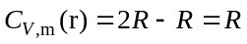 (35-16)
已知单维简谐振子的配分函数为
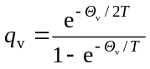 (35-17)
故 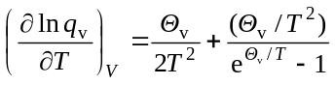 (35-18)
将式(35-18)代入式(35-3)，得
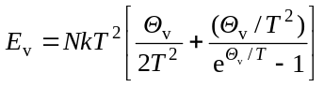 (35-19)
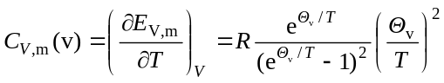 (35-20)
所以，双原子分子气体的摩尔定容热容为
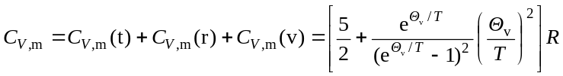 (35-21)
不难证明，当温度较低，以致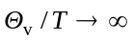时，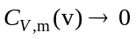。此时，振子都处在基态能
级而不激发，分子的振动对摩尔定容热容没有贡献，故双原子分子气体的摩尔定容热容为
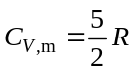 (35-22)
当温度很高，以致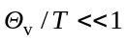时，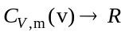。此时，振子处于经典场合，分子的振动对摩尔定容热容的贡献为，故双原子分子气体的摩尔定容热容为
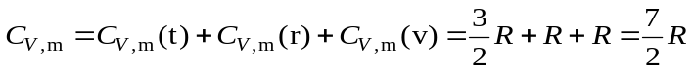 (35-23)
这一结果与由经典的能量按自由度均分原理得到的完全一致。根据这一原理，分子的每一个运动自由度都应分得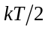的能量。对于双原子分子，它的平动自由度为3，转动自由度为2，振动自由度只有1个。然而，式(35-23)表明，振动却分得了与转动一样多的能量，这是为什么呢？原来，不同于平动和转动，振动能是由动能和势能两部分组成，在经典力学中，
双原子分子的平均振动能可由下式表示：
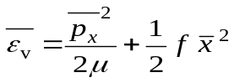 (35-24)
式中的和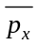分别为偏离平衡位置的位移和相应的动量的平均值；为分子的折合质量；为分子的力常数。统计力学能够证明，所谓能量按自由度均分，其实是按经典能量表示式中的二次项均分*。因此，分子的平均振动能应为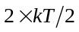。
当温度介于上述两种极限情况之间时，振子只是部分激发，此时振动对热容的贡献即为式(35-20)，双原子分子气体的摩尔定容热容就如式(35-21)所示，图35-1是摩尔定容热容随温度变化的示意图
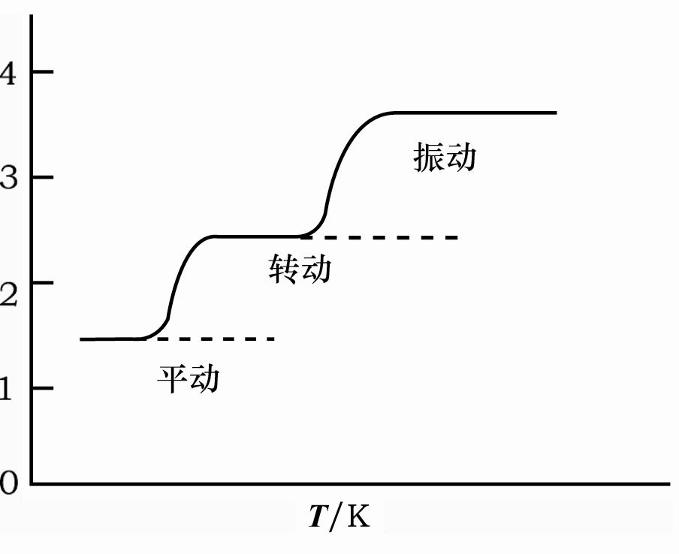
C_{V,m}/R
图35-1 双原子分子气体的摩尔定容热容随温度的变化

(2)多原子分子气体
按照专题30所述的分子结构模型，一个多原子分子相当于一个三维平动子、一个二维或三维刚性转子和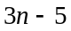或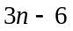个频率不同的单维简谐振子之和。故不难得到多原子分子气体的平动、转动和振动对摩尔定容热容的贡献分别为：
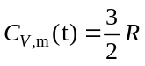 (35-25)
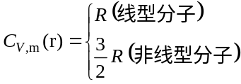 (35-26)
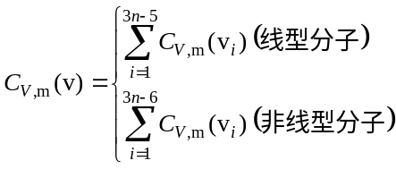 (35-27)
其中 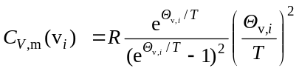 (35-28)
3．原子晶体的热容理论
早在19世纪，人们就已经积累了大量晶体热容数据。20世纪初，随着低温技术的发展，实验数据更加完善。由这些数据可以得到如下两条经验规律：一是在室温附近多数原子晶体的热容约为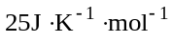，这一规律称为Dulong—Petit（杜隆-珀梯）定律。但也有不遵守这条定律的，如金刚石、硅、硼等摩尔质量较小、熔点较高的原子晶体。二是低温时原子晶体的热容迅速减小，且随热力学温度同趋于零。显然，一个成功的晶体热容理论必须能够满意地解释这两条经验规律。
(1)Einstein理论
1907年，Einstein(爱因斯坦)提出了一个理想的原子晶体模型，它可以概括成如下三点：
①晶体中的原子只能在平衡位置附近作简谐振动，观察到的热容完全由振动能随温度的变化决定。
②这些原子的振动是独立的、互不相干的。
③所有原子的振动频率相等。
基于原子晶体中一个原子等同于3个单维简谐振子，上述Einstein模型实际上是将组成
晶体的N个原子视为3N个频率相同的、独立的单维简谐振子。于是，将式(35-17)代入式(35-3)可得 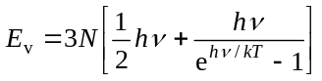 (35-29)
式中等号右边方括号内的量是一个单维简谐振子的平均能量。
因此，晶体的定容热容当为
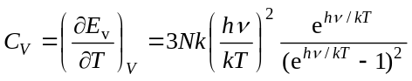 (35-30)
若令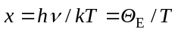，其中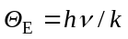称为Einstein温度，是晶体的特性参数，则 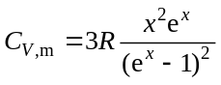 (35-31)
这就是Einstein晶体热容公式。
式(35-31)能够较满意地解释上述两条经验规律。当温度很高时，由于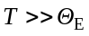，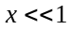，
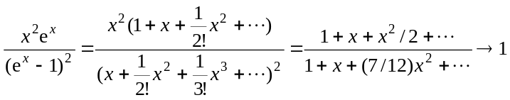 (35-32)
故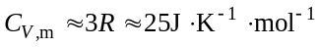，这正是Dulong—Petit定律。
当温度趋近0K时，由于，
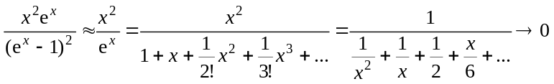 (35-33)
故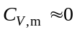，这也与实验结果相符。图35-2是晶体的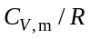对作图*。值得指出的是，只要适当选择各种原子晶体的Einstein温度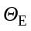，它们的摩尔定容热容随温度的变化都基本落在同一条曲线上，即使是金刚石、硅、硼等摩尔质量较小、熔点较高的原子晶体也都不例外。图35-2中的实线为Einstein理论曲线，点子是实验结果。可见，理论与实验结果基本相符，仅当温度较低时，理论预测结果才低于实验值。
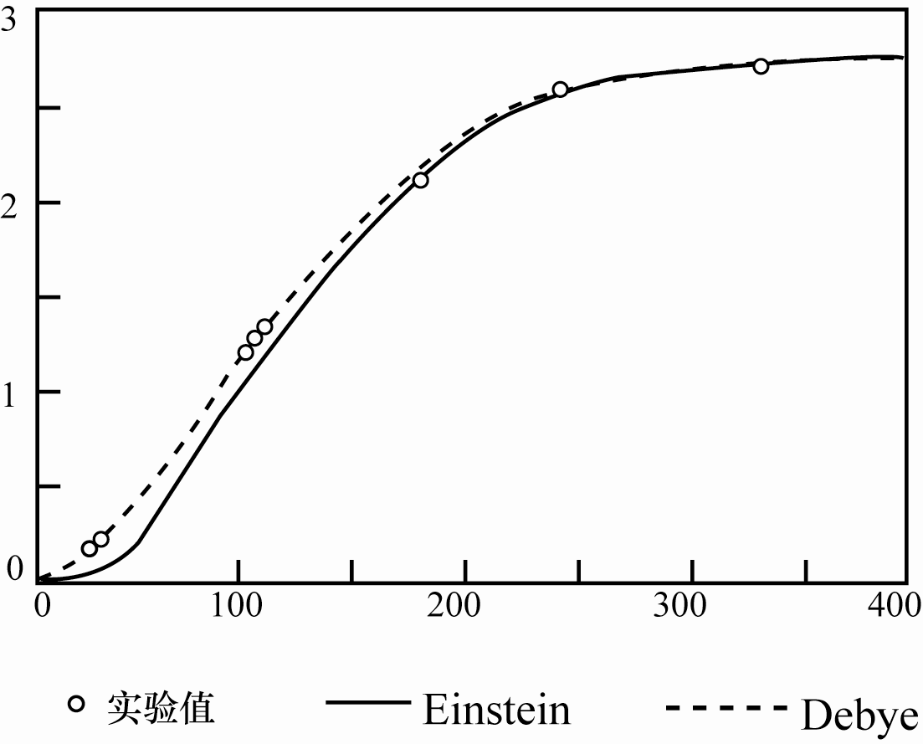
C_{V,m}/R
T/K
图35-2 原子晶体的摩尔定容热容与温度的关系
(2)Debye理论
Einstein理论是建立在一个十分简化的、理想的晶体模型基础上，这是导致低温时理论与实验结果产生偏差的原因。1912年，荷兰物理化学家P J W Debye（德拜）修正了这个模型，取得了更加满意的结果。
Debye认为，晶体中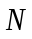个原子的振动不可能互不相干，它们间发生的是一种复杂的耦合振动，就像多原子气体分子中的振动一样，应该将它们视为一个整体，这个整体有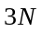个运动自由度。根据经典力学原理，这个耦合振动相当于个频率不同的单维简谐振子。因此，晶体的振动能当为
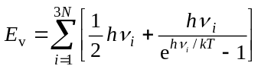 (35-34)
式中等号右边方括号内的量是1个单维简谐振子的平均振动能，就像式(35-29)所示。显然，这是一个难以求解的公式，Debye的成功就在于他运用了近似的方法解决了这一困难。
Debye认为，晶体中的3N个频率不同的单维简谐振动可视为低频弹性波，它们的波长必须符合驻波条件。如果能够求得晶体中分布在不同频率间隔内的驻波数目，那末，式(35-34)就可近似地用下列积分式计算：
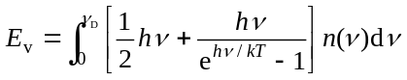 (35-35)
式中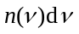为晶体中分布在频率间隔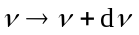内的驻波数。其值可由驻波方程算得*
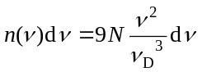 (35-36)
式中的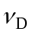是频率的上限，称为Debye频率。于是，将式(35-36)代入式(35-35)，可得
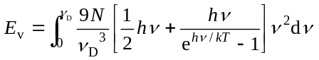
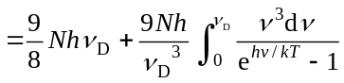 (35-37)
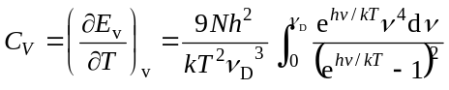 (35-38)
若令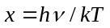和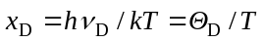，其中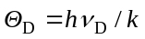称为Debye温度，则
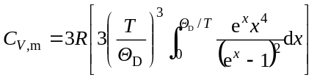 （35-39）
式(35-39)就是Debye晶体热容公式。这个公式只有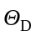一个可调参数，但除了高温和低温极限情况外，公式难以积分，只能得到数值解。
当温度较高时，由于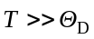，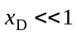，因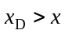，故也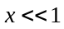。此时式（35-39）中的被积函数可展开如下：
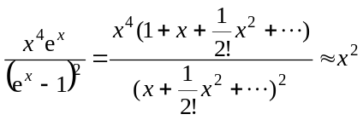 (35-40)
将式(35-40)代入式(35-39)，并积分，可得
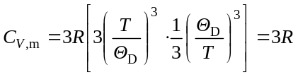 (35-41)
式(35-41)便是Dulong—Petit定律。
当T趋近0K时，由于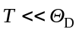，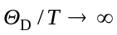，此时，式(35-39)中的积分可改为
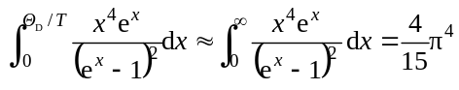 (35-42)
该积分的求解可参阅参考资料[3]的附录，p.319~322。因此，由式(35-39)可得
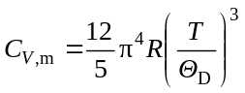 (35-43)
由此可见，式(35-43)也说明了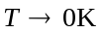时，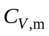随之趋近于零的事实。而且如图35-2中虚线所示，在低温时理论与实验结果相符得更好。它说明了在极低温度时，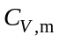与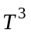成正比，这一规律便是著名的Debye立方定律。因此，Debye理论更优于Einstein理论。但应指出，当温度很高，因振动的频率高至驻波的波长可与原子间距相比拟时，Debye理论便变得不再适用。此外，若将实验测得的热容数据逐点代入式（35-39），可以发现，所得Debye温度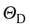并非常数，而是随温度而变，多数情况，变化小于10%，故这个理论依然有待进一步改进。
Debye也是一位杰出的物理化学家，他不仅建立了上述晶体热容理论，提出了著名的Debye立方定律，而且还建立了强电解质稀溶液理论。特别是在物质结质的研究中，作出了一系列卓越的贡献，他所提出的极性分子理论和偶极矩测定方法，使他荣获1936年Nobel化学奖。
参考资料
[1] McClelland B J. 统计热力学. 龚少明译. 上海: 上海科学技术出版社,1980
[2] Grasser R P H, Richards W G . 熵与能级. 曾实译.北京: 人民教育出版社,1981
[3] Mandel F. 统计物理学. 范印哲译. 北京: 人民教育出版社,1981

王竹溪. 统计物理学简明教程. 北京: 高等教育出版社, 1966, p.3
* Левич В Г. 统计物理学导论(上册). 林可期译. 北京: 高等教育出版社,1958,p.215
* 陈仁烈. 统计物理引论(第二版). 北京: 人民教育出版社,1978,p.229
* 熊吟涛. 统计物理学. 北京: 人民教育出版社,1981,p.107

